**Factura**

|  |  |
| --- | --- |
| Emisor: | Receptor |
| MOPESA MOTORES POWER, S.A. | DISTRIBUIDORA DE MOTORES Y REFACCIONES DIESEL DE PUEBLA S.A. |
| JOSE RAMON ALBARRAN PLIEGO No. Ext: 110-D No. Int: Colonia: SANTA CRUZ ATZCAPOTZALTONGO TOLUCA TOLUCA ESTADO DE MEXICO MEXICO | CARMEN SERDAN No. Ext: No. Int: 50 Colonia: COL. STA. MA. LA RIVERA PUEBLA PUEBLA PUEBLA MÉXICO |
| Lugar de Expedición: TOLUCA, ESTADO DE MEXICO |  |
| Régimen Fiscal: Régimen General de Ley Persona Moral |  |

|  |  |  |
| --- | --- | --- |
| Folio Fiscal: | Fecha / Hora de Emisión | No. De Certificado Digital |
| 11899 | 2016-01-27 16:09:01 | 00001000000202746156 |

|  |  |  |  |  |
| --- | --- | --- | --- | --- |
| Cantidad | Unidad | Concepto(s) | Precio Unitario | Importe |
|  |  |  | $ | $ |

|  |  |
| --- | --- |
| Subtotal | $1250.00 |
| IVA 16% |  |
| Total | $1450.00 |

|  |  |  |  |  |
| --- | --- | --- | --- | --- |
| Forma de Pago: | Método de Pago: | Banco: | Cuenta: | Condiciones de Pago: |
| Pago en una sola exhibición | TRANSFERENCIA ELECRONICA | SANTANDER | Cuenta |  |

**Cadena Original del complemento de Certificación Digital del SAT**



**Sello Digital del CDFI**

itVd6OUbqxkSX97wVzULdqQn06ap3xHPowWqOmfrRCkRobzma+o/jlU5MGb5FYzJOhiNFVUALTlLcUiYecUfK9bI+L13McAGJwXNpSB0tVm5Z/DZLQfg3uzHkrm9/2DMToteoT0pW8NYDsHBrzMX0xWZPv++T3i+Pv5yZYjsO1c=

**Sello Digital del SAT**

3s/oMg4YwW/9gIV9MNCj0OT9ioixgCuKZBw+LRKiT13O9z7fCxCdMd8K7x5C/ED5iKo/LgzY1uVur6uz22oQ2mMqFQL3e8EhWAhO1kYkmhZQzCp8iyCkR3pWWTamgvd0CqANwDAnf13W1oD2Xv3VP4SlKgdVOWuxvnopkZIp3z8=

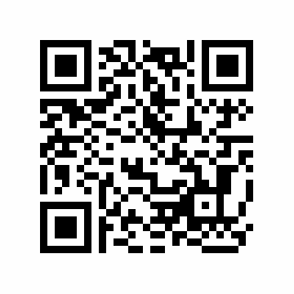

|  |  |
| --- | --- |
| Fecha / Hora de Certificación | Número de Serie Certificado del SAT |
| 2016-01-27 16:09:01 | 11899 |